Приложение № 1
к постановлению администрации
муниципального образования
Кавказский район
от 05.12.2019 г. № 1919

Схема размещения мест (площадок) накопления твердых коммунальных отходов, расположенных на территории сельских поселений, входящих в состав муниципального образования Кавказский район
№ п/п | Адрес контейнерной площадки, краткое описание | Схема размещения (площадок) накопления ТКО, М 1:2000
1. | Краснодарский край, Кавказский район, Темижбекское сельское поселение, ст. Темижбекская, Расшеватская ул, д 101. 1 контейнер, 0,75 м³ | 1т  Место (площадка) накопления ТКО
2. | Краснодарский край, Кавказский район, Темижбекское сельское поселение, ст. Темижбекская, Трактовая ул, д 58. 2 контейнера, 0,75 м³ | 2  Место (площадка) накопления ТКО
3. | Краснодарский край, Кавказский район, Темижбеское сельское поселение, ст. Темижбекская, Вокзальная ул, д 47. 2 контейнера, 0,75 м³ | 2  Место (площадка) накопления ТКО
4. | Краснодарский край, Кавказский район, Темижбекское сельское поселение, ст. Темижбекская, Пугачева ул, д 94. 2 контейнера, 0,75 м³ | 2  Место (площадка) накопления ТКО
5. | Краснодарский край, Кавказский район, Темижбекское сельское поселение, ст. Темижбекская, Расшеватская ул, д 100. 2 контейнера, 0,75 м³ | 2  Место (площадка) накопления ТКО
6. | Краснодарский край, Кавказский район, Темижбекское сельское поселение, ст. Темижбекская, Расшеватская ул, д 28. 1 контейнер, 0,75 м³ | 1  Место (площадка) накопления ТКО
7. | Краснодарский край, Кавказский район, Темижбекское сельское поселение, ст. Темижбексая, Расшеватская ул, д 72. 6 контейнеров, 0,75 м³ | 6  Место (площадка) накопления ТКО
8. | Краснодарский край, Кавказский район, Темижбекское сельское поселение, ст. Темижбекская, Расшеватская ул, д 77. 2 контейнера, 0,75 м³ | 2  Место (площадка) накопления ТКО
9. | Краснодарский край, Кавказский район, Темижбекское сельское поселение, ст. Темижбекская, Расшеватская ул, д 86. 4 контейнера, 0,75 м³ | 4  Место (площадка) накопления ТКО
10. | Краснодарский край, Кавказский район, Темижбекское сельское поселение, ст. Темижбекская, Расшеватская ул, д 87. 3 контейнера, 0,75 м³ | 3  Место (площадка) накопления ТКО
11. | Краснодарский край, Кавказский район, Темижбекское сельское поселение, ст. Темижбекская, Расшеватская ул, д 90. 3 контейнера, 0,75 м³ | 3  Место (площадка) накопления ТКО
12. | Краснодарский край, Кавказский район, Кавказское сельское поселение, ст. Кавказская, К.Маркса ул, д 145. 1 контейнер, 0,75 м³ | 1  Место (площадка) накопления ТКО
13. | Краснодарский край, Кавказский район, Кавказское сельское поселение, ст. Кавказская, К.Маркса ул, д 167. 1 контейнер, 0,75 м³ | 1  Место (площадка) накопления ТКО
14. | Краснодарский край, Кавказский район, Кавказское сельское поселение, ст. Кавказская, 60 лет СССР ул, д 1. 5 контейнеров, 0,75 м³ | 5  Место (площадка) накопления ТКО
15. | Краснодарский край, Кавказский район, Кавказское сельское поселение, ст. Кавказская, 60 лет СССР ул, д 10. 4 контейнеров, 0,75 м³ | 4  Место (площадка) накопления ТКО
16. | Краснодарский край, Кавказский район, Кавказское сельское поселение, ст. Кавказская, 60 лет СССР ул, д 18. 2 контейнера, 0,75 м³ | 2  Место (площадка) накопления ТКО
17. | Краснодарский край, Кавказский район, Кавказское сельское поселение, ст. Кавказская, 60 лет СССР ул, д 20. 4 контейнера, 0,75 м³ | 4  Место (площадка) накопления ТКО
18. | Краснодарский край, Кавказский район, Кавказское сельское поселение, ст. Кавказская, 60 лет СССР ул, д 4, 5 контейнеров, 0,75 м³ | 5  Место (площадка) накопления ТКО
19. | Краснодарский край, Кавказский район, Кавказское сельское поселение, ст. Кавказская, 60 лет СССР ул, д 7, лит а. 5 контейнеров, 0,75 м³ | 5  Место (площадка) накопления ТКО
20. | Краснодарский край, Кавказский район, Кавказское сельское поселение, ст. Кавказская, 60 лет СССР ул, д 8, 2 контейнера, 0,75 м³ | 2  Место (площадка) накопления ТКО
21. | Краснодарский край, Кавказский район, Кавказское сельское поселение, ст. Кавказская, К.Маркса ул, д 147, 1 контейнер, 0,75 м³ | 1  Место (площадка) накопления ТКО
22. | Краснодарский край, Кавказский район, Кавказское сельское поселение, ст. Кавказская, К.Маркса ул, д 208, 1 контейнер, 0,75 м³ | 1  Место (площадка) накопления ТКО
23. | Краснодарский край, Кавказский район, Кавказское сельское поселение, ст. Кавказская, Красный Пахарь ул, д 88, корп б, 3 контейнера, 8 м³ | 3  Место (площадка) накопления ТКО
24. | Краснодарский край, Кавказский район, Кавказское сельское поселение, ст. Кавказская, Ленина ул, д 12, 1 контейнер, 0,75 м³ | 1  Место (площадка) накопления ТКО
25. | Краснодарский край, Кавказский район, Кавказское сельское поселение, ст. Кавказская, Ленина ул, д 179, 1 контейнер, 0,75 м³ | 1  Место (площадка) накопления ТКО
26. | Краснодарский край, Кавказский район, Кавказское сельское поселение, ст. Кавказская, Ленина ул, д 183, 5 контейнеров, 0,75 м³ | 5  Место (площадка) накопления ТКО
27. | Краснодарский край, Кавказский район, Кавказское сельское поселение, ст. Кавказская, Ленина ул, д 214, 3 контейнера, 0,75 м³ | 3  Место (площадка) накопления ТКО
28. | Краснодарский край, Кавказский район, Кавказское сельское поселение, ст. Кавказская, Ленина ул, д 217, 3 контейнера, 0,75 м³ | 3  Место (площадка) накопления ТКО
29. | Краснодарский край, Кавказский район, Кавказское сельское поселение, ст. Кавказская, Ленина ул, д 219, 3 контейнера, 0,75 м³ | Место (площадка)накопления ТКО
30. | Краснодарский край, Кавказский район, Кавказское сельское поселение, ст. Кавказская, Ленина ул, д 313, 1 контейнер, 0,75 м³ | Место (площадка) накопления ТКО
31. | Краснодарский край, Кавказский район, Кавказское сельское поселение, ст. Кавказская, Малиновского ул, д 228, 6 контейнеров, 0.75 м³ | Место (площадка) накопления ТКО
32. | Краснодарский край, Кавказский район, Кавказское сельское поселение, ст. Кавказская, Октябрьский пер, д 7, 3 контейнера, 0,75 м³ | Место (площадка) накопления ТКО
33. | Краснодарский край, Кавказский район, Кавказское сельское поселение, ст. Кавказская, Первомайский пер, д 2, 1 контейнер, 0,75 м³ | Место (площадка) накопления ТКО
34. | Краснодарский край, Кавказский район, Кавказское сельское поселение, ст. Кавказская, Первомайский пер, д 20, 5 контейнеров, 0,75 м³ | Место (площадка) накопления ТКО
35. | Краснодарский край, Кавказский район, Кавказское сельское поселение, ст. Кавказская, Привокзальная ул, д 10, 1 контейнер, 0,75 м³ | Место (площадка) накопления ТКО
36. | Краснодарский край, Кавказский район, Кавказское сельское поселение, ст. Кавказская, Р.Люксембург ул, д 164, 2 контейнера, 0,75 м³ | Место (площадка) накопления ТКО
37. | Краснодарский край, Кавказский район, Кавказское сельское поселение, ст. Кавказская, Р.Люксембург ул, д 87, 1 контейнер, 0,75 м³ | Место (площадка) накопления ТКО
38. | Краснодарский край, Кавказский район, Кавказское сельское поселение, ст. Кавказская, Р.Люксембург ул, д 91, 1 контейнер, 0,75 м³ | Место (площадка) накопления ТКО
39. | Краснодарский край, Кавказский район, Кавказское сельское поселение, ст. Кавказская, Садовый пер, д 18, 1 контейнер, 0,75 м³ | Место (площадка) накопления ТКО
40. | Краснодарский край, Кавказский район, Казанское сельское поселение, ст. Казанская, Красная, д 221, 3 контейнера, 0,75 м³ | Место (площадка) накопления ТКО
41. | Краснодарский край, Кавказский район, Казанское сельское поселение, ст. Казанская, Красная ул, д 309, 1 контейнер, 0,75 м³ | Место (площадка) накопления ТКО
42. | Краснодарский край, Кавказский район, Казанское сельское поселение, ст. Казанская, Красная ул, д 62, 1 контейнер, 0,75 м³ | Место (площадка) накопления ТКО
43. | Краснодарский край, Кавказский район, Казанское сельское поселение, ст. Казанская, Кропоткина ул, д 2, 1 контейнер, 0,75 м³ | Место (площадка) накопления ТКО
44. | Краснодарский край, Кавказский район, Казанское сельское поселение, ст. Казанская, Пролетарская ул, д 109, лит а, 2 контейнера, 0,75 м³ | Место (площадка) накопления ТКО
45. | Краснодарский край, Кавказский район, Лосевское сельское поселение, х. Лосево, Колхозная ул, 3 контейнера, 0, 75 м³ | Место (площадка) накопления ТКО
46. | Краснодарский край, Кавказский район, Лосевское сельское поселение, х. Лосево, Набережная ул, д 39, лит а, 2 контейнера, 0,75 м³ | Место (площадка) накопления ТКО
47 | Краснодарский край, Кавказский район, Мирское сельское поселение, п. Мирской, Ленина ул, д 83, 2 контейнера, 0,75 м³ | Место (площадка) накопления ТКО
48 | Краснодарский край, Кавказский район, Мирское сельское поселение, п. Мирской, Пионерский пер, д 1, 2 контейнера, 0,75 м³ | Место (площадка) накопления ТКО
49. | Краснодарский край, Кавказский район, Мирское сельское поселение, п. Мирской, Садовая ул, д 65, 2 контейнера, 0,75 м³ | Место (площадка) накопления ТКО
50. | Краснодарский край, Кавказский район, Мирское сельское поселение, п. Мирской, Школьный пер, д 10, 2 контейнера, 0,75 м³ | Место (площадка) накопления ТКО
51. | Краснодарский край, Кавказский район, Привольное сельское поселение, х. Привольный, Дорожный пер, д 5, 1 контейнер, 0,75 м³ | Место (площадка) накопления ТКО
52. | Краснодарский край, Кавказский район, Привольное сельское поселение, х. Привольный, Мира ул, д 84, 4 контейнера, 0,75 м³ | Место (площадка) накопления ТКО
53. | Краснодарский край, Кавказский район, Лосевское сельское поселение, п. Степной, Мира ул, д 36, 1 контейнер, 0,75 м³ | Место (площадка) накопления ТКО
54. | Краснодарский край, Кавказский район, Дмитриевское сельское поселение, ст. Дмитриевская, Ленина ул, д 50, 1 контейнер, 0,75 м³ | Место (площадка) накопления ТКО
55. | Краснодарский край, Кавказский район, Дмитриевское сельское поселение, ст. Дмитриевская, Октябрьская ул, д 4, 1 контейнер, 0,75 м³ | Место (площадка) накопления ТКО
56. | Краснодарский край, Кавказский район, Дмитриевское сельское поселение, ст. Дмитриевская, Фрунзе ул, д 2, 1 контейнер, 0,75 м³ | Место (площадка) накопления ТКО
57. | Краснодарский край, Кавказский район, Дмитриевское сельское поселение, ст. Дмитриевская, Фрунзе ул, д 9, 1 контейнер, 0,75 м³ | Место (площадка) накопления ТКО
58. | Краснодарский край, Кавказский район, им. М. Горького сельское поселение, п. им. М. Горького, Ленина ул, д 10, 1 контейнер, 0,75 м³ | Место (площадка) накопления ТКО
59. | Краснодарский край, Кавказский район, им. М. Горького сельское поселение, п. им. М. Горького, Ленина ул, д 53, 1 контейнер, 0,75 м³ | Место (площадка) накопления ТКО
60. | Краснодарский край, Кавказский район, им. М. Горького сельское поселение, п. им. М. Горького, Ленина ул, д 62, 1 контейнер, 0,75 м³ | Место (площадка) накопления ТКО
61. | Краснодарский край, Кавказский район, им. М. Горького сельское поселение, п. им. М. Горького, Ленина ул, д 64, 1 контейнер, 0,75 м³ | Место (площадка) накопления ТКО
62. | Краснодарский край, Кавказский район, им. М. Горького сельское поселение, п. им. М. Горького, Школьная ул, д 2, 2 контейнера, 0,75 м³ | Место (площадка) накопления ТКО
63. | Краснодарский край, Кавказский район, им. М. Горького сельское поселение, п. им. М. Горького, Школьная ул, д 23, 1 контейнер, 0,75 м³ | Место (площадка) накопления ТКО
64. | Краснодарский край, Кавказский район, Кавказское сельское поселение, ст. Кавказская, Леннина ул, 333. 4 контейнера, 0,75 м³ | Место (площадка) накопления ТКО
65. | Краснодарский край, Кавказский район, Кавказское сельское поселение, ст. Кавказская, Привокзальная ул, 16. 1 контейнер, 0,75 м³ | Место (площадка) накопления ТКО
66. | Краснодарский край, Кавказский район, Казанское сельское поселение, ст. Казанская, Ж.Д. станция Милованово. 1 контейнер, 0,75 м³ | Место (площадка) накопления ТКО
67. | Краснодарский край, Кавказский район, Мирское сельское поселение, п. Мирской, ул. Дугинец. 1 контейнер, 0,75 м³
68 | Краснодарский край, Кавказский район, Кавказское сельское поселение, Кавказская ст-ца, ул. Ленина, 247, 1 контейнер, 0,75 м³ | Место (площадка) размещения ТКО
 | Краснодарский край, Кавказский район, Кавказское сельское поселение, улица Ленина, 249 (5 конт., 0,75 куб.м) | 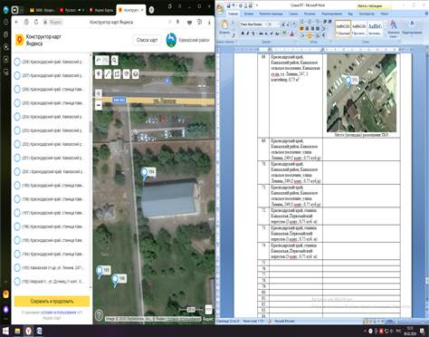
 | Краснодарский край, Кавказский район, Кавказское сельское поселение, улица Ленина, 249 (2 конт., 0,75 куб.м) | 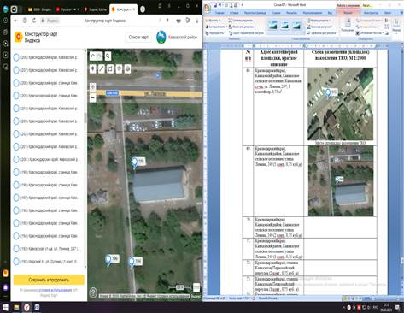
 | Краснодарский край, Кавказский район, Кавказское сельское поселение, улица Ленина, 249 (1 конт., 0,75 куб.м) | 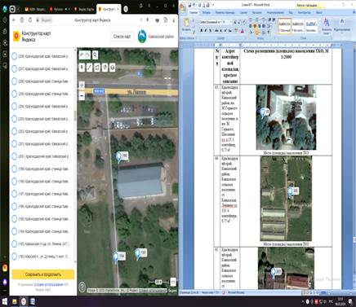
 | Краснодарский край, Кавказский район, Кавказское сельское поселение, Первомайский переулок (2 конт., 0,75 куб. м) | 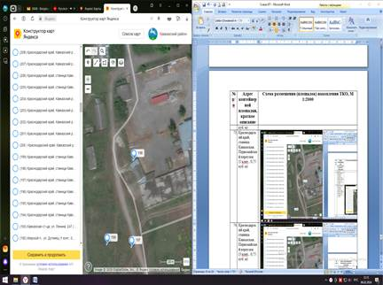
 | Краснодарский край, Кавказский район, Кавказское сельское поселение, Первомайский переулок (1 конт., 0,75 куб. м) | 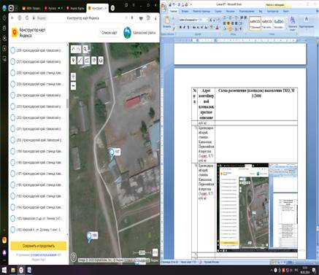
 | Краснодарский край, Кавказский район, Кавказское сельское поселение, Первомайский переулок (3 конт., 0,75 куб. м) | 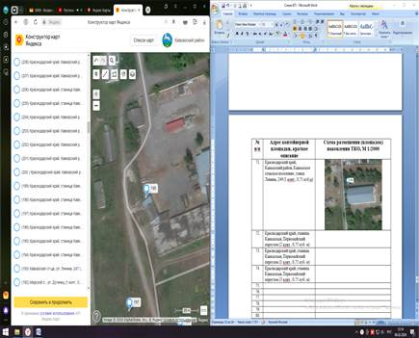
 | Краснодарский край, Кавказский район, Дмитриевское сельское поселение, станица Дмитриевская (1 конт., 0,75 куб.м) | 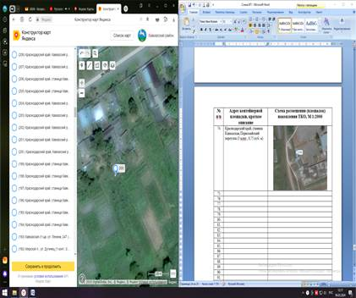
 | Краснодарский край, Кавказский район, Казанское сельское поселение, станица Казанская, улица Кропоткина, 124 (1 конт., 0,12 куб.м) | 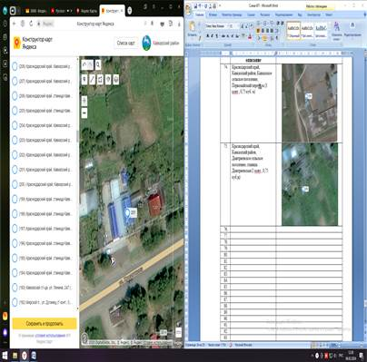
 | Краснодарский край, Кавказский район, Мирское сельское поселение, посёлок Мирской, Самодеева улица (1 конт., 0,75 куб. м) | 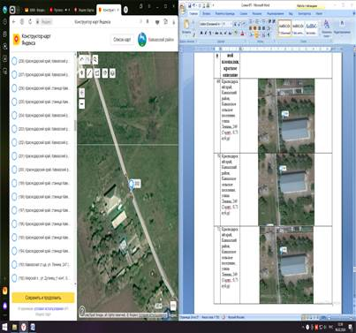
 | Краснодарский край, Кавказский район, Мирское сельское поселение, посёлок Возрождение, Восточная улица (1 конт., 0,75 куб.м) | 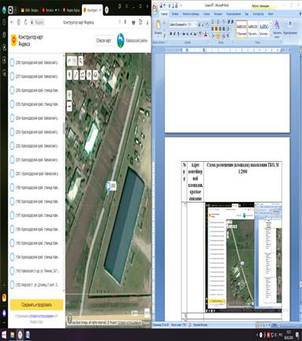
 | Краснодарский край, Кавказский район, Казанское сельское поселение, станица Казанская (2 конт., 0,8 куб. м) | 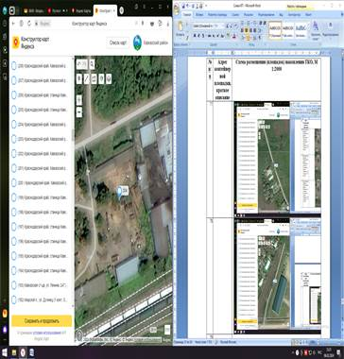
 | Краснодарский край, Кавказский район, Кавказское сельское поселение, станица Кавказская, Революционная улица, 22 (1 конт., 0,75 куб. м) | 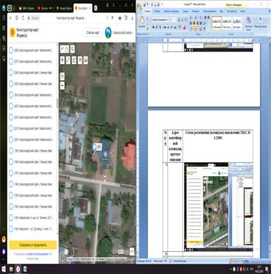
 | Краснодарский край, Кавказский район, Кавказское сельское поселение, станица Кавказская, улица Ленина, 223А (1, 1 куб.м) | 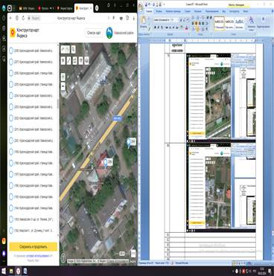
 | Краснодарский край, Кавказский район, Темижбекское сельское поселение, станица Темижбекская (1 конт., 0,75 куб. м) | 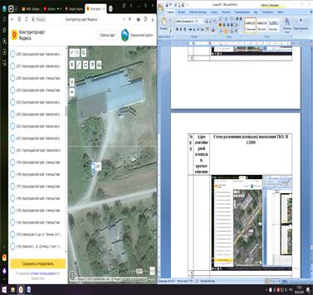
 | Краснодарский край, Кавказский район, Лосевское сельское поселение, хутор Лосево, Гаражная улица, 50 (1 конт., 0,75 куб. м) | 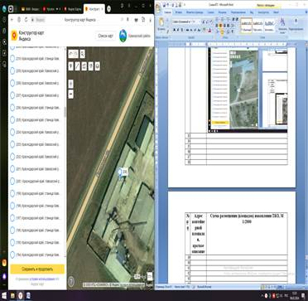
 | Краснодарский край, Кавказский район, Казанское сельское поселение, станица Казанская, Красноармейская улица, 78 (2 конт., 0,75 куб. м) | 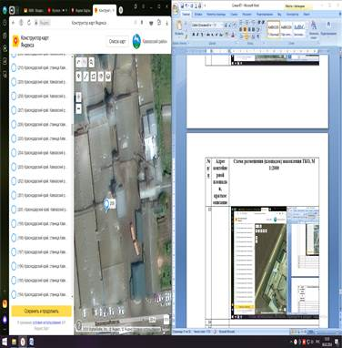
 | Краснодарский край, Кавказское сельское поселение, станица Кавказская, улица Максима Горького, 166 (1 конт., 1,1 куб. м) | 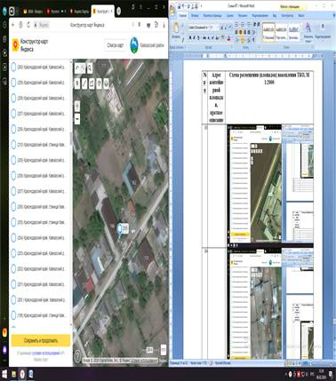
 | Краснодарский край, Кавказский район, Кавказское сельское поселение, станица Кавказская, пересечение ул. Малиновского и пер. Войкова (4 конт., 0,75 куб. м) | 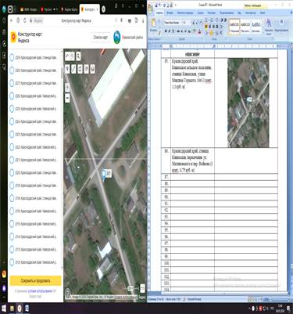
 | Краснодарский край, Кавказский район, Кавказское сельское поселение, станица Кавказская, пересечение ул. Ленина и ул. Калинина (4 конт., 0,75 куб. м) | 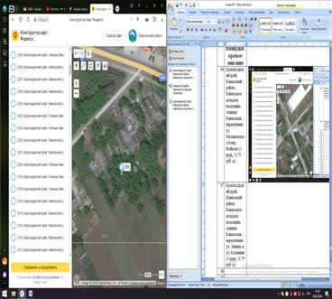
 | Краснодарский край, Кавказский район, Кавказское сельское поселение, станица Кавказская, пересечение ул. Набережной и пер. Садового (4 конт., 0,75 куб. м) | 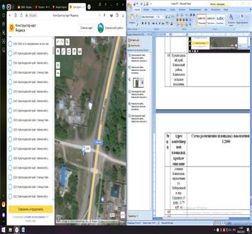
 | Краснодарский край, Кавказский район, Кавказское сельское поселение, станица Кавказская, пересечение ул. Р. Люксембург и пер. Пугачева (4 конт., 0,75 куб. м) | 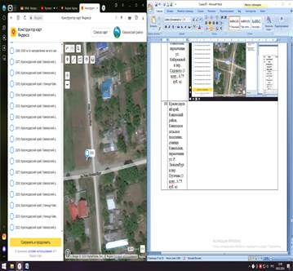
 | Краснодарский край, Кавказский район, Казанское сельское поселение, станица Казанская, Вокзальный переулок (4 конт., 0,75 куб.м) | 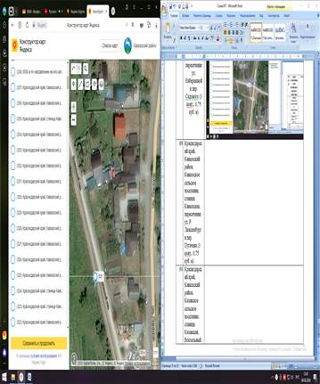
 | Краснодарский край, Кавказский район, Казанское сельское поселение, станица Казанская, улица Гоголя (4 конт., 0,75 куб. м) | 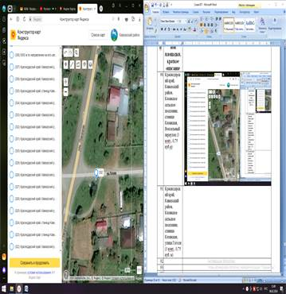
 | Краснодарский край, Кавказский район, Казанское сельское поселение, станица Казанская, Восточный переулок (4 конт., 0,75 куб. м) | 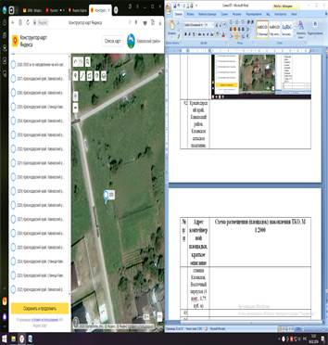
 | Краснодарский край, Кавказский район, Казанское сельское поселение, станица Казанская, переулок Воровского (4 конт., 0,75 куб. м) | 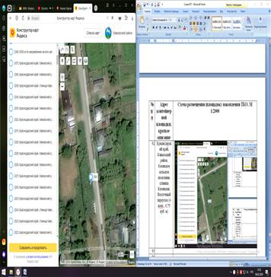
 | Краснодарский край, Кавказский район, Кавказское сельское поселение, станица Кавказская, Первомайский переулок, 18 (1 конт., 0,75 куб.м) | 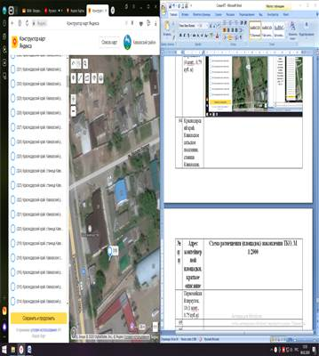
 | Краснодарский край, Кавказский район, Казанское сельское поселение, станица Казанская, ул. Красная, 401 (1 конт., 0,36 куб. м) | 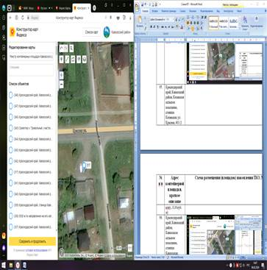
 | Краснодарский край, Кавказский район, Кавказское сельское поселение, станица Кавказская, улица Ленина, 183 (1 конт., 1,1 куб. м) | 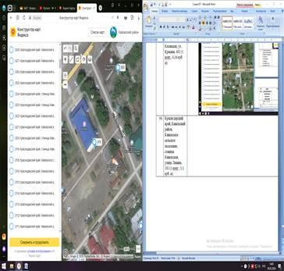
 | Краснодарский край, Кавказский район, Кавказское сельское поселение, станица Кавказская, улица Ленина, 181 (1 конт., 0,75 куб.м) | 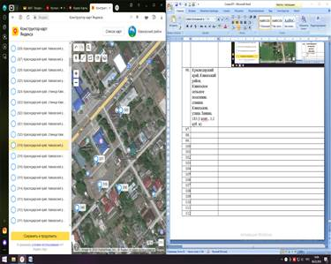
 | Краснодарский край, Кавказский район, Казанское сельское поселение, станица Казанская, Красная улица, 2/1А (1 конт., 0,24 куб.м) | 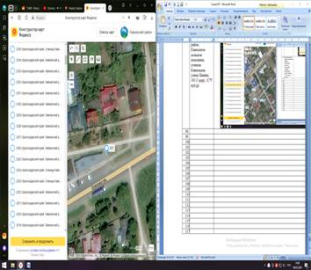
 | Краснодарский край, Кавказский район, Казанское сельское поселение, станица Казанская, Красная улица, 395 (1 конт., 0,24 куб.м) | 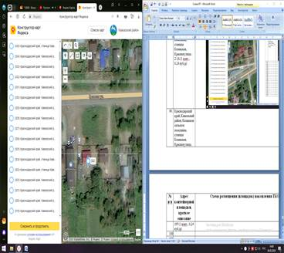
 | Краснодарский край, Кавказский район, Кавказское сельское поселение, станица Кавказская, улица Красный Пахарь, 53 (1 конт., 0,75 куб. м) | 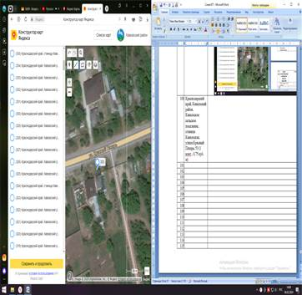
 | Краснодарский край, Кавказский район, Кавказское сельское поселение, станица Кавказская, Первомайский переулок, 2 (1 конт., 0,75 куб. м) | 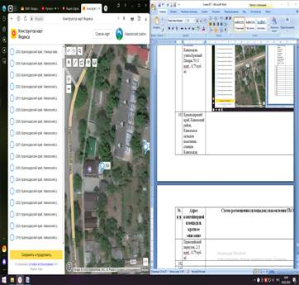
 | Краснодарский край, Кавказский район, Мирское сельское поселение, посёлок Возрождение, Октябрьская улица, 1 (1 конт., 0,75 куб.м) | 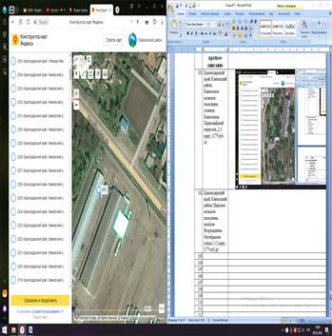
 | Краснодарский край, Кавказский район, Темижбекское сельское поселение, 3120 м на запад от ст-цы Темижбекской (1 конт., 0,75 куб.м) | 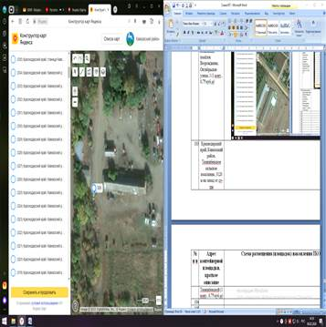
 | Краснодарский край, Кавказский район, Кавказское сельское поселение, станица Кавказская, Колхозный переулок, 2 (1 конт., 1,1 куб. м) | 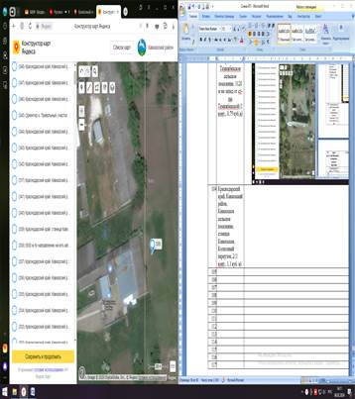
 | Краснодарский край, Кавказский район, Казанское сельское поселение, станица Казанская, улица Желябова, 119А (1 конт., 0,4 куб. м) | 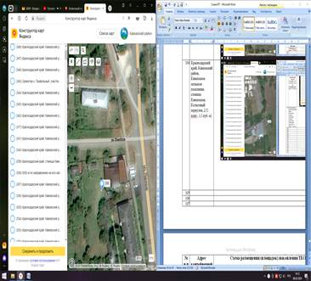
 | Краснодарский край, Кавказский район, Казанское сельское поселение, станица Казанская, Красная улица, 80А (1 конт., 0,75 куб. м) | 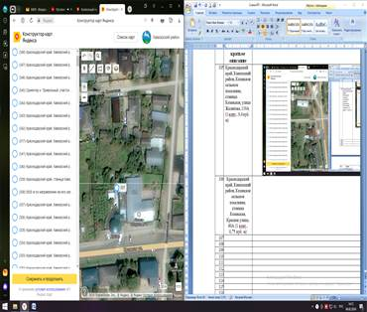
 | Краснодарский край, Кавказский район, 5500 м по направлению на юго-запад от ориентира ст. Дмитриевская (1 конт., 0,75 куб.м) | 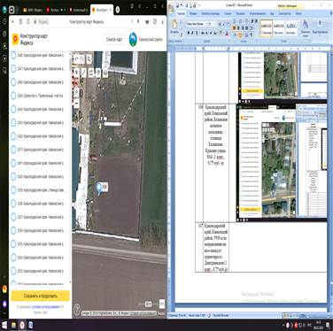
 | Краснодарский край, Кавказский район, Кавказское сельское поселение, станица Кавказская, улица Ленина, 242 "А" (1 конт., 0,75 куб. м) | 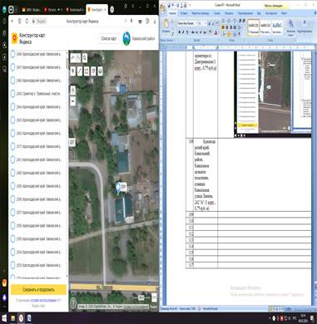
 | Краснодарский край, Кавказский район, Казанское сельское поселение, станица Казанская, улица Ленина, 7 (1 конт., 0,36 куб.м) | 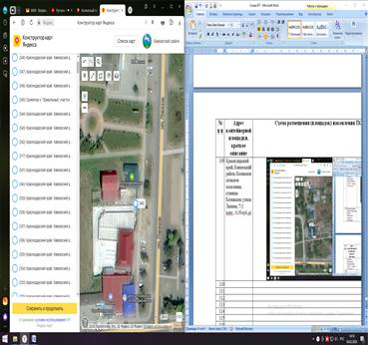
 | Краснодарский край, Кавказский район,Казанское сельское поселение, станица Казанская, Вокзальный переулок, 6 "А" (1 конт., 0,75 куб. м) | 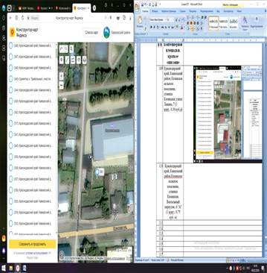
 | Краснодарский край, Кавказский район, Мирское сельское поселение, посёлок Мирской, ул. Комсомольская, 84"А" (1 конт. 0,75м3) | 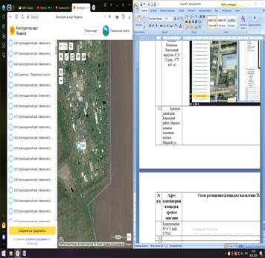
 | Краснодарский край, Кавказский район, Мирское сельское поселение, посёлок Мирской, ул. Октябрьская, 106 "А" (1 конт. 0,75 м3) | 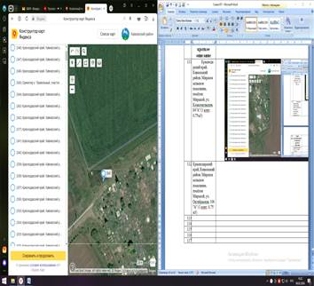
 | Краснодарский край, Кавказский район, Мирское сельское поселение, посёлок Мирской, пер. Центральный, 25 (1 конт. 0,75 м3) | 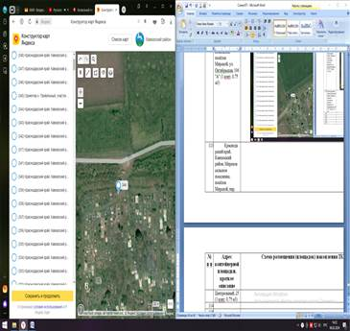
 | Краснодарский край, Кавказский район, ориентир х. Привольный, участок находится примерно в 50м по направлению на юг от ориентира, з/у с КН 23:09:0301000:581 (1 конт. 1,1 м3) | 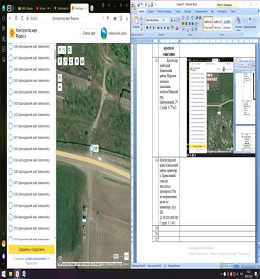
 | Краснодарский край, Кавказский район, Привольное сельское поселение, ул. Советская, д. 28 (3 конт., 3 м3) | 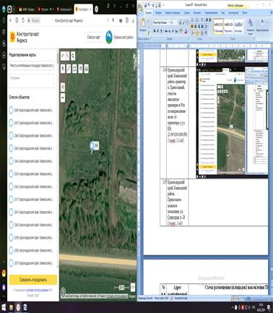
 | Краснодарский край, Кавказский район, Кавказское сельское поселение, ст. Кавказская, ул. Молодежная, д. 8 (1 конт по 0,75 м3) | 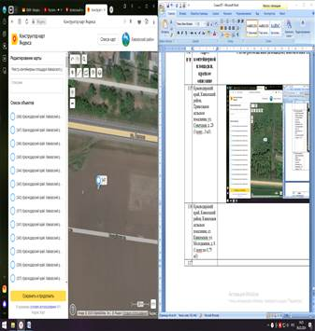
 | Краснодарский край, Кавказский район, Кавказское сельское поселение, ул. Ленина, д. 191 (2 конт по 0,75 м3) | 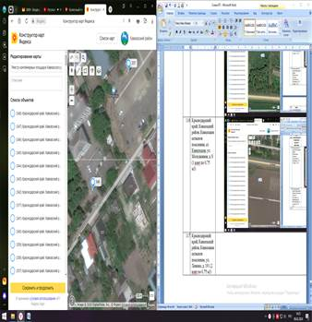
 | Краснодарский край, Кавказский район, Кавказское сельское поселение, пер. Чапаева, д. 1, Д/1 (1 кон. 1,0 м3) | 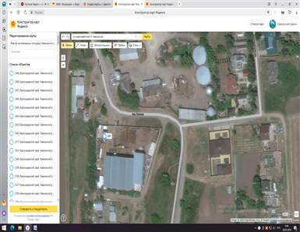
 | Краснодарский край, Кавказский район, Кавказское сельское поселение, ул. Ленина, 164  (1 кон. 0,75 м3) | 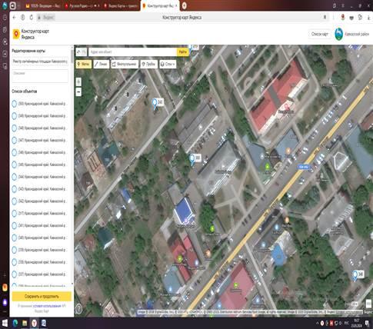
 | Краснодарский край, Кавказский район, Казанское сельское поселение, пер. Русина, 7А.  (1 кон. 0,75 м3) | 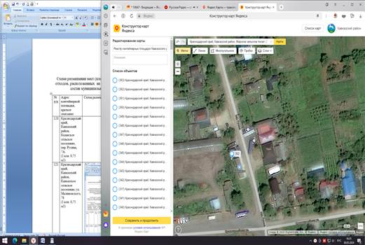
 | Краснодарский край, Кавказский район, Кавказское сельское поселение, ул. Малиновского, 78  (1 кон. 0,75 м3) | 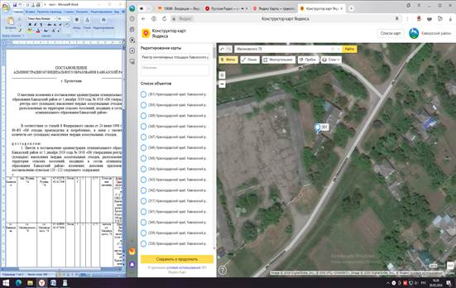
 | Краснодарский край, Кавказский район, Мирское сельское поселение, ул. Дорожная, 45  (1 кон. 0,75 м3) | 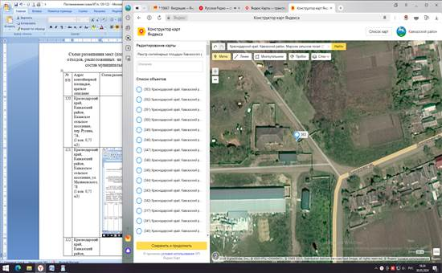
 | Краснодарский край, Кавказский район, Мирское сельское поселение, пос. Расцвет, ул. Мира, 7Б  (2 кон. 0,75 м3) | 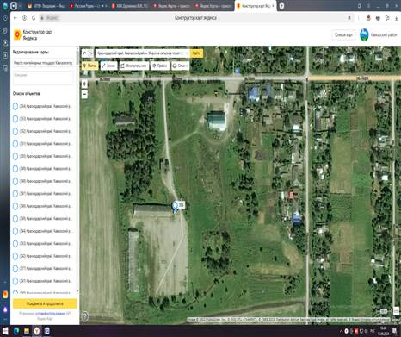
 | Краснодарский край, Кавказский район, Казанское сельское поселение, ул. Ленина, 8А  (1 кон. 0,75 м3) | 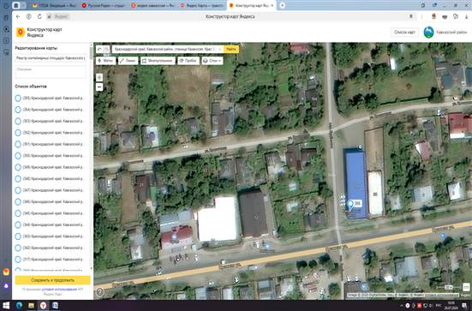
 | Краснодарский край, Кавказский район, Кавказское сельское поселение, пер. Чапаева, 14А  (2 кон. 1,1 м3) | 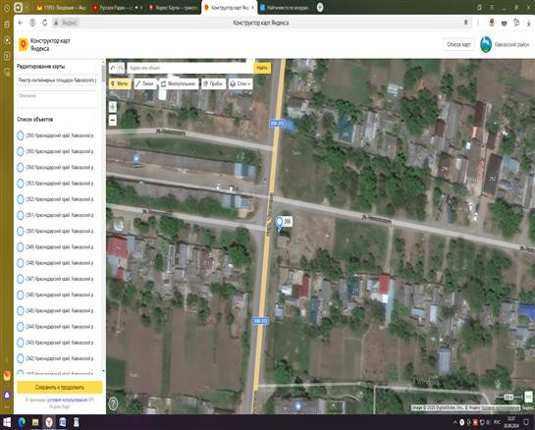
 | Краснодарский край, Кавказский район, Казанское сельское поселение, ул. Красная, 245  (1 кон. 1,1 м3) | 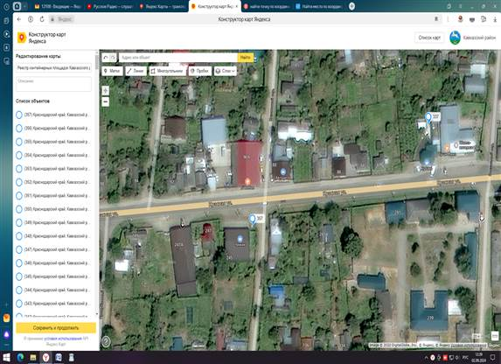
 | Краснодарский край, Кавказский район, Казанское сельское поселение, ул. Красная, 76  (1 кон. 0,36 м3) | 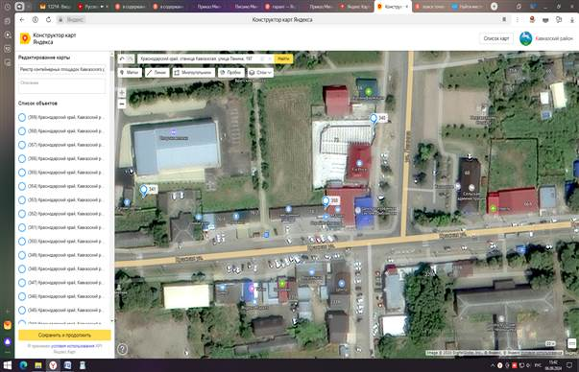
 | Краснодарский край, Кавказский район, Кавказское сельское поселение, ул. Ленина, 197  (1 кон. 1,1 м3) | 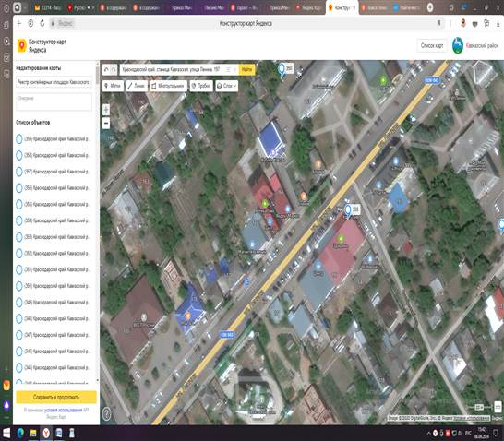
 | Краснодарский край, Кавказский район, Кавказское сельское поселение, пер. Чапаева 6  (1 кон. 0,75 м3) | 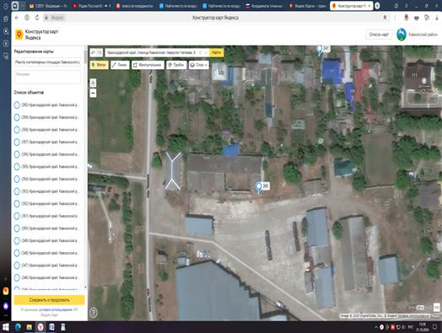
 | Краснодарский край, Кавказский район, Казанское сельское поселение, ул. Красная, 12  (2 кон. 0,75 м3) | 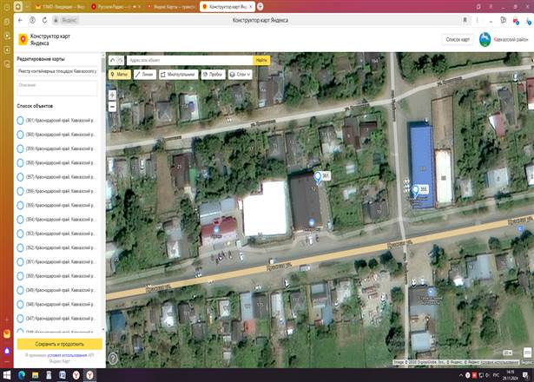
 | Краснодарский край, Кавказский район, Мирское сельское поселение, территория ФГУП «Цветы Кубани»  (4 кон. 1,1 м3) | 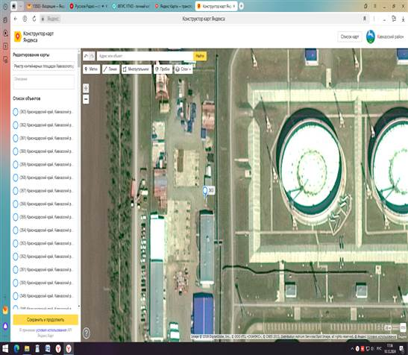
 | Краснодарский край, Кавказский район, Мирское сельское поселение, территория ФГУП «Цветы Кубани»  (1 кон. 1,1 м3) | 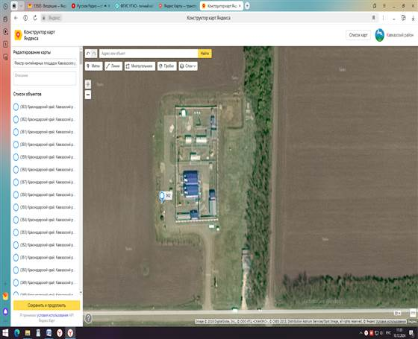
 | Краснодарский край, Кавказский район, Темижбекское сельское поселение, территория Полевая, земельный участок 3  (1 кон. 0,75 м3) | 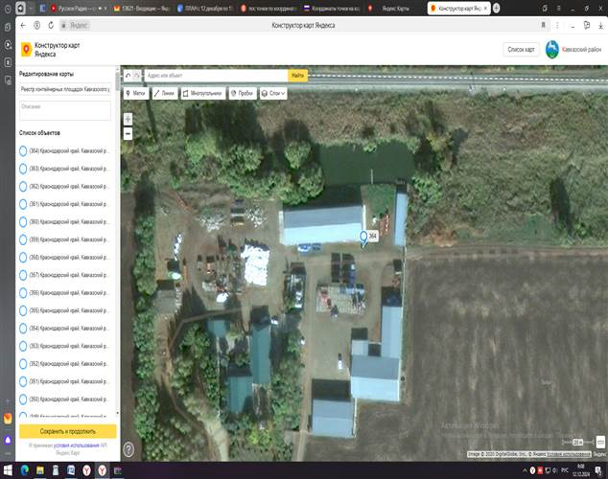
 | Краснодарский край, Кавказский район, Казанское сельское поселение, ул. Красная, 235 В  (1 кон. 0,12 м3) | 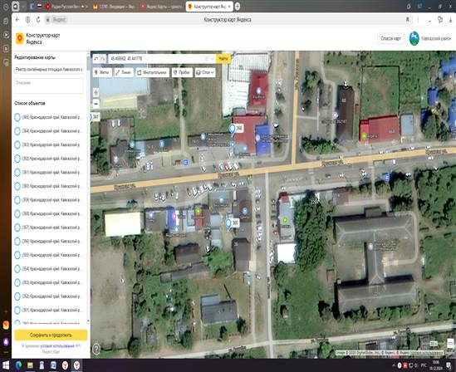
 | Краснодарский край, Кавказский район, Темижбекское сельское поселение, ул. Шурховецкого, 44А  (1 кон. 0,24 м3) | 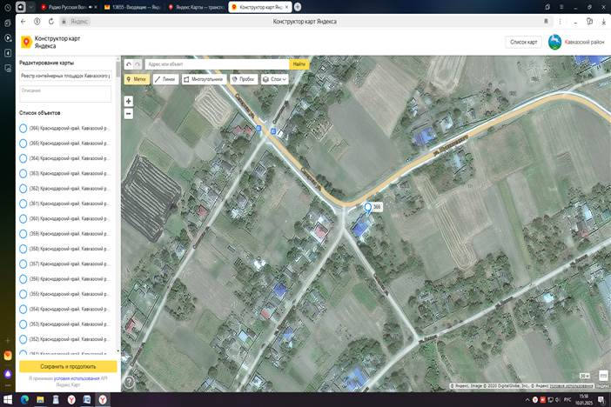
 | Краснодарский край, Кавказский район, Кавказское сельское поселение,  ул. Ленина,  166 А  (1 кон. 0,75 м3) | 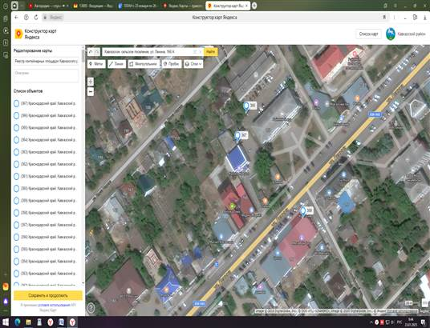
 | Краснодарский край, Кавказский район, Лосевское сельское поселение, х. Лосево, ул. Колхозная, 2А (2 кон. 1,1 м3) | 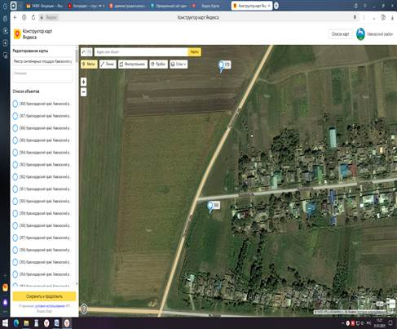
 | Краснодарский край, Кавказский район, Кавказское сельское поселение, автодорога Кропоткин-Темижбекская км 0+450 м (1 кон. 0,75 м3) | 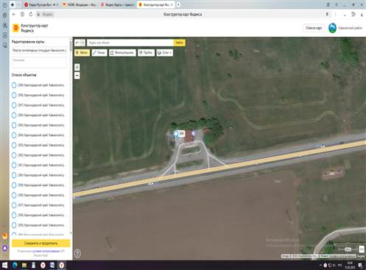
 | Краснодарский край, Кавказский район, Казанское сельское поселение,  ст. Казанская,  ул. Красная, 237 (1 кон. 1 м3) | 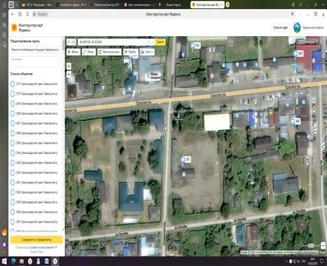
 | Краснодарский край, Кавказский район, Мирское сельское поселение, территория ФГУП «Цветы Кубани», НПС «Кропоткинская» (1 кон. 0,75 м3) | 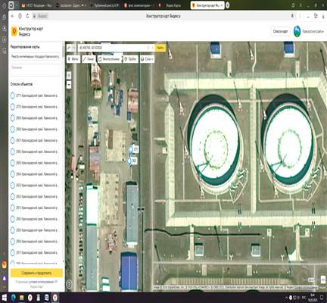
 | Краснодарский край, Кавказский район, Кавказское сельское поселение, ст. Кавказская,  ул. К. Маркса, 166  (1 кон. 1,1 м3) | 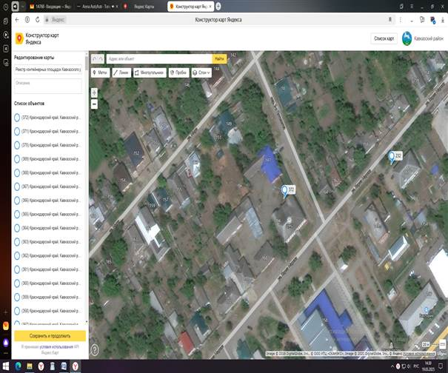
 | Краснодарский край, Кавказский район, Кавказское сельское поселение, ст. Кавказская, Промзона, 15  (1 кон. 0,66 м3) | 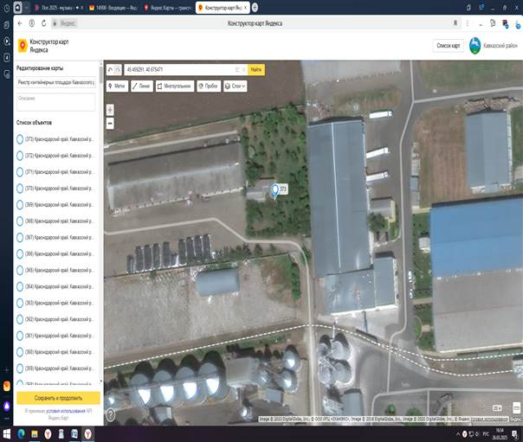
 | Краснодарский край, Кавказский район, Кавказское сельское поселение, ст. Кавказская,  ул. Красный Пахарь, 84А  (6 кон. 0,36 м3) | 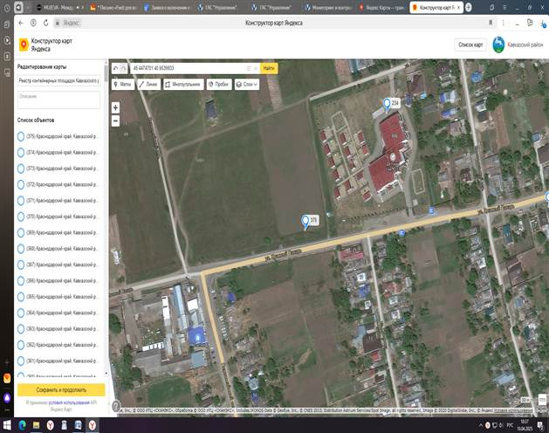
 | Краснодарский край, Кавказский район, Кавказское сельское поселение, ст. Кавказская,  пер. Первомайский, 10В  (2 кон. 0,75 м3) | 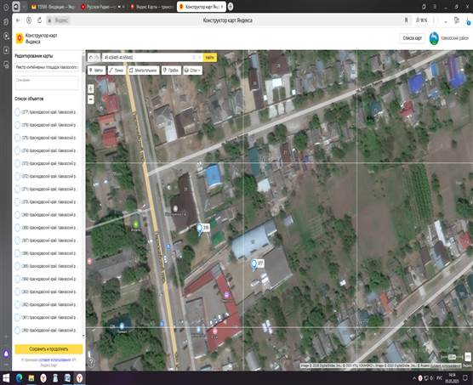
 | Краснодарский край, Кавказский район, Кавказское сельское поселение, ст. Кавказская, территория Промзона, 12  (4 кон. 0,75 м3) | 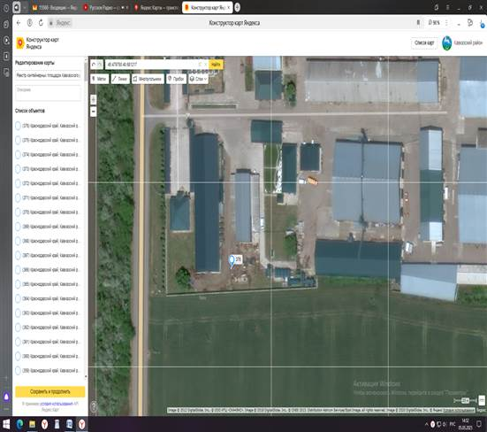
 | Краснодарский край, Кавказский район, Казанское сельское поселение, ст. Казанская,  ул. Красная, 309  (1 кон. 0,36 м3) | 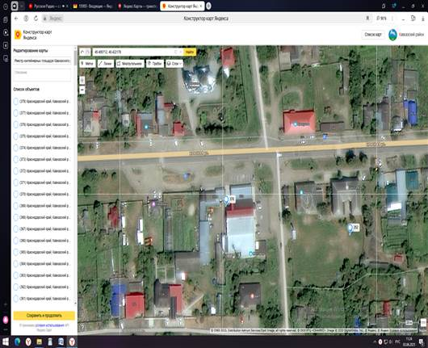
 | Краснодарский край, Кавказский район, сельское поселение им. М.Горького,  п. им М.Горького, ул. Ленина, 57  (1 кон. 0,24 м3) | 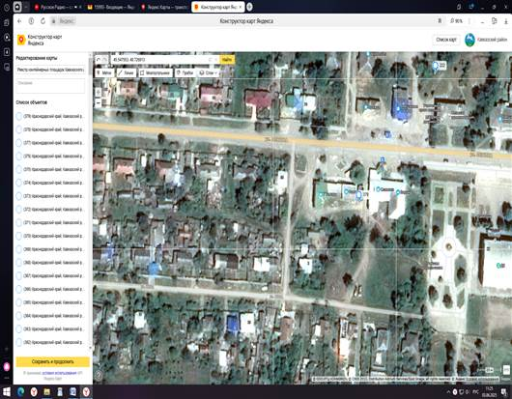
 | Краснодарский край, Кавказский район, Кавказское сельское поселение, ст. Кавказская,  ул. Ленина, 301  (1 кон. 1,1 м3) | 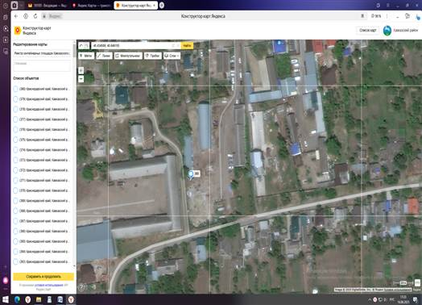
 | Краснодарский край, Кавказский район, Кавказское сельское поселение, ст. Кавказская,  ул. Д. Бедного, 212А  (2 кон. 0,36 м3) | 